- Dangerzone 설치

Ubuntu에 docker-ce를 설치한 후 dangerzone을 설치하였다. Ubuntu의 최신버전인 20.04에서는 설치가 되지 않았고 (dangerzone이 지원하지 않음) 이전 버전인 18.04 bionic 버전에서 수행하였다.

여러 방법으로 도커를 설치할 수 있지만 저장소를 설정해서 설치하는 방법이 업그레이드를 쉽게 할 수 있어서 이 방법을 선택하였다. Repository 설정, gpg키를 추가한다. Docker-ce 에디션을 설치해주면 완료할 수 있다. 운영체제에 따라 저장소를 설정해 준 후 dangerzone을 설치하는 명령어를 입력하면 설치가 완료된다.

윈도우일 경우에는 docker를 사용하려면 Hyper-V 가 필요한데 Windows 10 home에는 Hyper-V 를 지원하지 않기 때문에 설치하기 어렵고 대신 toolbox로 docker설치가 가능하기는 하다. 설치를 했음에도 dangerzone에서는 여전히 도커를 설치하라는 메시지를 보냈고 설치되지 않았다. 윈도우로 하려면 windows 10 pro 버전으로 해야 쉽게 설치할 수 있을 것 같다. (Hyper-v : ms에서 만든 가상화 SW이며 Docker를 Windows 환경에서 VirtualBox 없이 돌아갈 수 있도록 해준다.)

- Dangerzone 작동 과정

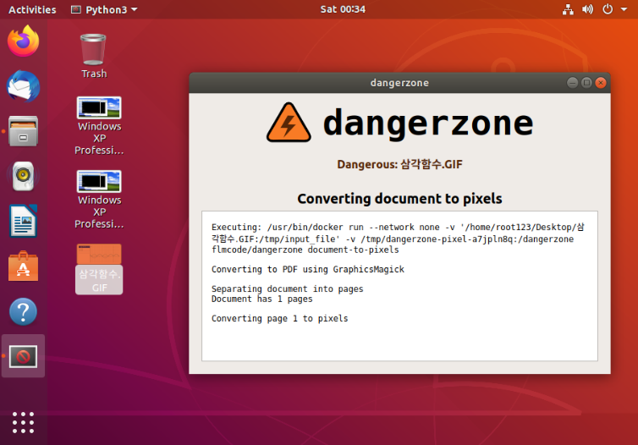신뢰성을 알 수 없는 문서, 파일을 첫 번째 컨테이너 내에서 pdf파일로 변환한 후 픽셀 데이터로 바꾼다. 첫번째 컨테이너 종료 후, 이 픽셀 데이터를 두 번째 컨테이너에서 다시 pdf파일로 변환한다.

-픽셀 데이터로 변환 중

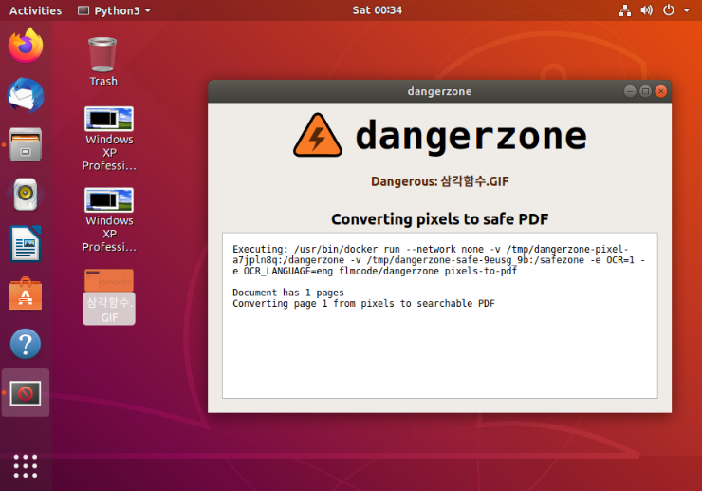-픽셀 데이터를 안전한 pdf파일로 변환 중 (변환하는 동안 네트워크는 끊겨 있다는 것을 확인할 수 있다.)

dangerzone이 pdf로 변환할 수 있는 파일들은 다음과 같다.

-PDF ( .pdf )Microsoft Word ( .docx , .doc ) -Microsoft Excel ( .xlsx , .xls )

-Microsoft PowerPoint ( .pptx , .ppt ) -ODF 텍스트 ( .odt )

-ODF 스프레드 시트 ( .ods ) -ODF 프레젠테이션 ( .odp )

-ODF 그래픽 ( .odg ) -JPEG ( .jpg , .jpeg )

-GIF ( .gif ) -PNG ( .png )

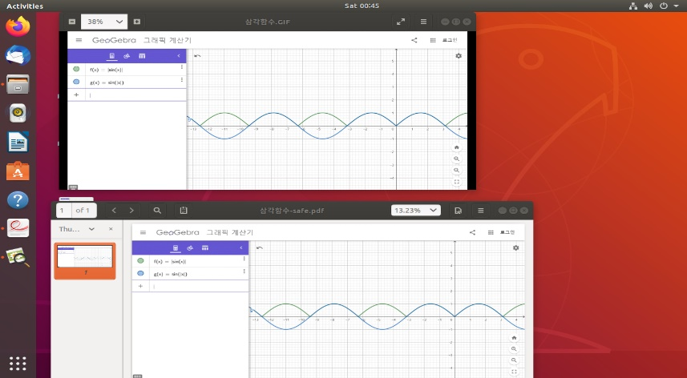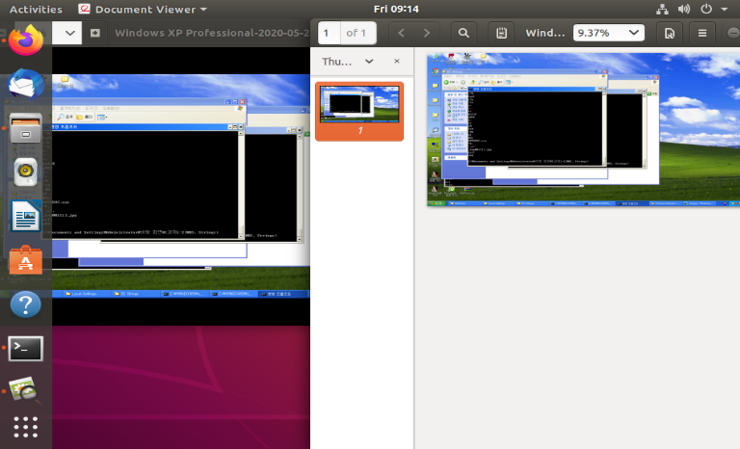-TIFF ( .tif , .tiff )

위의 사진은 png, gif 파일을 dangerzone을 통해 안전한 pdf파일로 변환한 모습을 보여주고 있다.

변환을 하면 바탕화면에는 원본파일이 그대로 존재한 채 같은 내용의 pdf파일이 생성된 것을 확인할 수 있었다. 파일크기를 비교했을 때에도 원본 보다 더 작은 크기의 pdf 파일로 저장되는 것을 확인하였다.

Dangerzone은 다양한 버전의 운영체제에서 아직 설치에 어려움이 있다는 점, 사용하는데 속도가 빠르지 않다는 점이 아쉬웠다. Linux와 윈도우 pro버전의 운영체제를 잘 사용하지 않는 개인 사용자들과 회사에서는 사용하기에 어려움이 있을 것 같다는 생각이 들었다. 또한 많은 내용이 들어있는 파일인 경우에는 한 장씩 픽셀 파일로 변환하고 다시 pdf로 변환하다 보니 시간이 오래 걸려서 사용자들이 불편할 수도 있을 것 같다.

하지만 파일을 전환하는 동안은 네트워크를 잠시 끊기 때문에 악성코드가 제대로 작동하기 어렵게 프로그래밍하였고 파일 크기를 줄여 저장 공간을 많이 차지하지 않도록 한 부분은 이 프로그램의 특장점인 것 같다.